概率论与数理统计试卷（B）0701答案
一、填空题（7×3＝21分）
1．0.102；2．；3．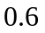；4．；5．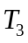；6．0.4；7．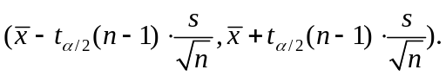
二、选择题（7×3＝21分）
8．D；9．B；10．B；11．A；12．A；13．C；14．A。
三、计算题（58分）
15．设A表示事件发送出来的信号“0”，B表示事件接收到的信号为“0”。
（1）………5分
（2）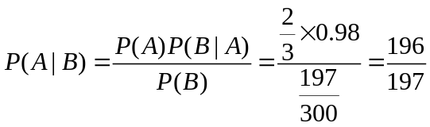。………………………………..5分
16．设随机变量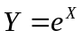的分布函数为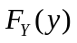，概率密度为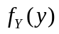，则
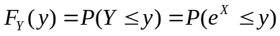………………………………………………………2分
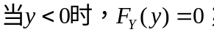……………..…………………………………………………2分
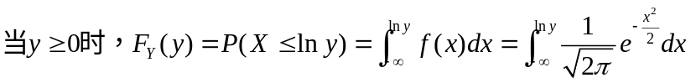……………..4分
所以概率密度为为
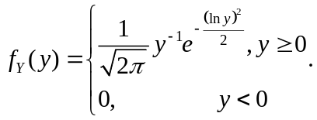……………………………………………2分
17．（1）(X,Y)的联合概率分布以及边缘分布为
X  Y | 0 | 1 | 2 | 3 | P_{.j}=P(Y=j)
0 | 0 | 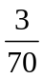 | 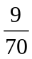 |  | 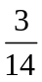
1 | 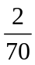 | 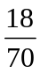 |  |  | 
2 |  |  |  | 0
P_{i}.=P(X=i) | 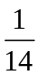 | 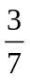
...............................................................................................................................................5分
（2）E(X)=,E(Y)=1,D(X)= 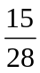,D(Y)=,E(XY)=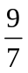,.................................................4分
Cov(X,Y)=E(XY)-E(X)E(Y)= 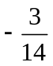
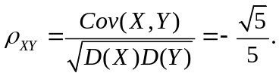................................................................................1分
18.解（1）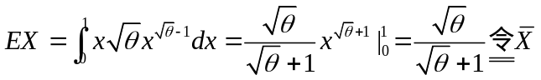…………………..3分
得θ的矩估计量为 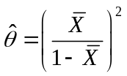………………………………………….2分
（2）似然函数为 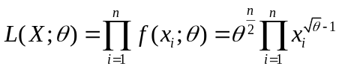……………….1分
则对数似然函数为 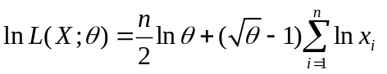………………1分
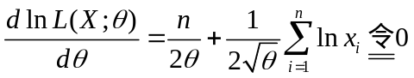……………..1分
得θ的最大似然估计量为 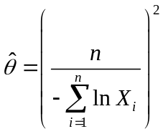………………………………..2分
19．n=9, ……………………………..2分
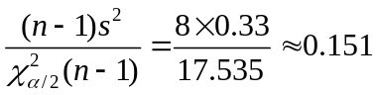…………………………………..2分
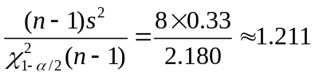…………………………………..2分
即这种清漆的干燥时间的方差的置信度为95%的置信区间为（0.151，1.211）…2分
20．n₁=6，n₂=5,计算得二正态总体的样本均值和样本方差为
………………………..2分
（1）H₀: 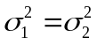 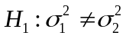
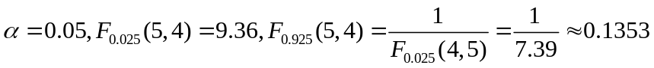
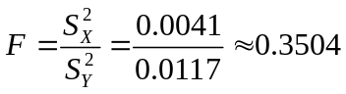，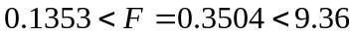
所以，在显著性水平α=0.05下认为两总体方差相等。……………………………4分
（2）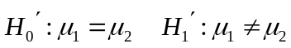
n₁=6，n₂=5, ，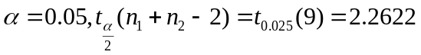
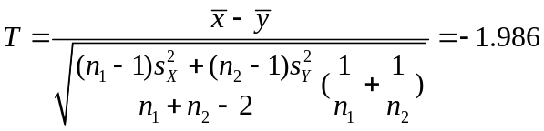，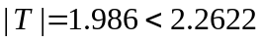
所以，在显著性水平α=0.05下认为两种饲料喂养兔子对兔子体重的增加无显著差异。
…………………………………………………………………………………………………..4分

